Аналитика по лоту · Москва · 30 июля 2026
HIGH LIFE
3-комнатная квартира 125,1 м² с отделкой от застройщика
Москва, ЮАО, Даниловский, Летниковская улица, 11 · корпус K1 SOUL TOWER · м. «Серпуховская», 4 минуты

Параметры лота
96,0 млн ₽  Цена лота | 125,1 м²  Площадь | 767 386 ₽  Цена за м² | 8 / 32  Этаж

ЖК | HIGH LIFE (ХАЙ ЛАЙФ) | Адрес | Летниковская ул., 11
Корпус | K1 SOUL TOWER, сдан | Комнат | 3 (евро, 4 помещения)
Отделка | Полная от застройщика, без мебели | Метро | «Серпуховская», 4 мин
Класс | Премиум | Застройщик | ГК «Пионер»

Циан ставит лоту метку «Чистовая» и считает до «Серпуховской» 4 минуты. Сами продавцы в HIGH LIFE пишут «до Павелецкой 10–15 минут пешком» — это честнее для расчёта пешей доступности.

Расположение и ближайшие конкуренты
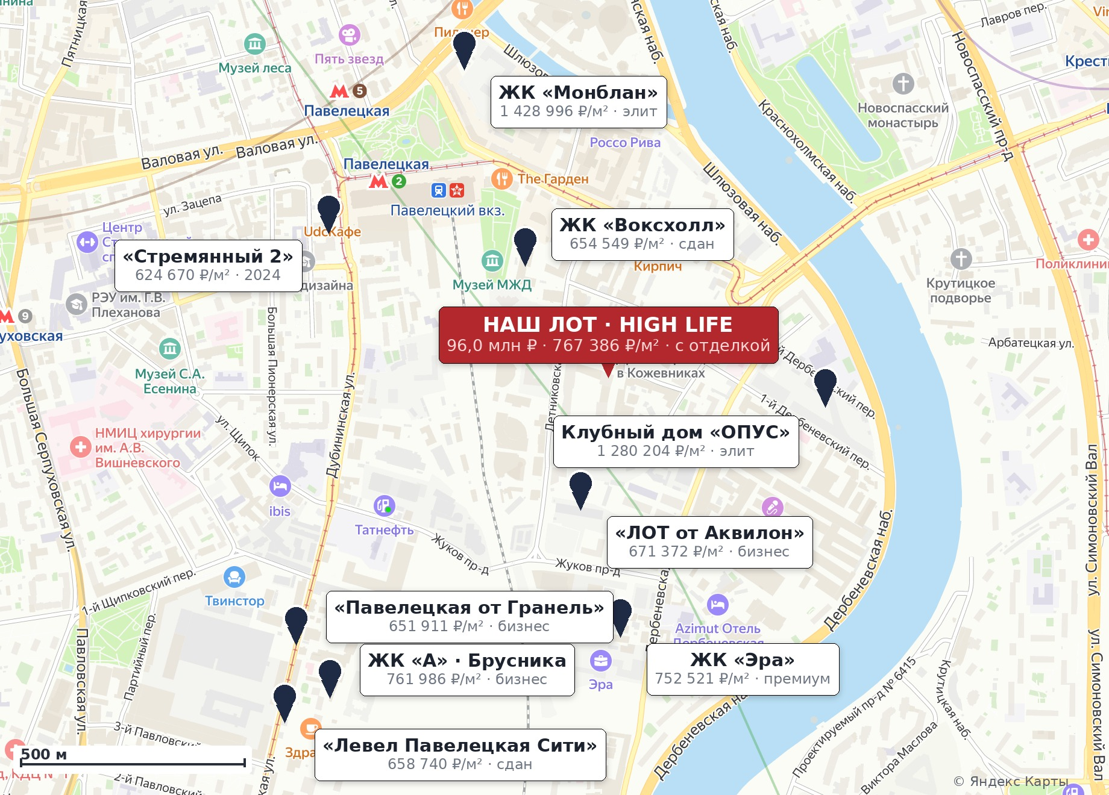
Подписи — средневзвешенная цена метра по всей экспозиции проекта. Координаты сверены по геокодеру OSM. Основа: Яндекс Карты.
Короткий ответ
Обычно в таком отчёте выясняется, что квартира переоценена. Здесь — нет. По цене метра лот стоит правильно и даже чуть дешевле рынка, и снижение цены проблему не решит.
96,0 млн ₽  Цена сейчас | 98,5 млн ₽  Модель по дому | − 2,5 %  Лот дешевле модели | 48 лотов  Конкурентов в бюджете

— Цена не является причиной. Регрессия по 278 лотам HIGH LIFE (этаж и площадь) даёт для 125,1 м² на 8-м этаже 787 111 ₽/м², то есть 98,5 млн ₽. Лот просит 96,0 млн ₽ — на 2,5 % ниже модели.
— Метр «квартиры, в которую можно заехать», у нас дешевле, чем в любом другом проекте локации, кроме «Левел Павелецкой Сити». Дешевле даже, чем бетон соседей плюс отделка.
— Проблема в бюджете, а не в метре. 96 млн ₽ — это узкий сегмент, и внутри одного только HIGH LIFE в нём стоят 48 лотов, 33 из них у застройщика. Покупатель выбирает не «сколько стоит метр», а «какую из 48 квартир взять».
— Из трёх гипотез заказчика подтвердились две с половиной. Разбор — на страницах ниже. Плюс нашлась четвёртая причина, которой в гипотезах не было: само объявление.
Конкурентные проекты локации
Одиннадцать проектов вокруг Павелецкой, между которыми выбирает покупатель: два элитных дома, два премиальных квартала и семь проектов бизнес-класса. Всего 1414 лотов в экспозиции.
Проект | Класс | Срок сдачи | Отделка  в экспозиции | Лотов | Площадь  от — до, м² | Цена лота  от — до, млн ₽ | Средняя цена  за м², ₽
HIGH LIFE | премиум | К1–К3 сданы, К4–К6 — IV кв. 2027 | в основном готовые | 278 | 24–321 | 28–300 | 905 012
Монблан | элит | строится | вся экспозиция в бетоне | 88 | 47–227 | 51–540 | 1 428 996
Клубный дом ОПУС | элит | строится | вся экспозиция в бетоне | 88 | 56–478 | 65–849 | 1 280 204
Эра | премиум | строится | 2 % готовых | 324 | 27–152 | 21–142 | 752 521
ЖК «А» | бизнес | строится | вся экспозиция в бетоне | 63 | 29–222 | 31–182 | 761 986
ЛОТ от Аквилон | бизнес | строится | вся экспозиция в бетоне | 84 | 28–111 | 21–81 | 671 372
Воксхолл | бизнес | сдан в 2025–2026 | 20 % готовых | 90 | 23–127 | 15–86 | 654 549
Левел Павелецкая Сити | бизнес | сдан в 2023–2025 | в основном готовые | 169 | 20–140 | 19–97 | 658 740
Павелецкая от Гранель | бизнес | строится | вся экспозиция в бетоне | 212 | 26–103 | 21–59 | 651 911
Стремянный 2 | бизнес | сдан в 2024 | в основном готовые | 13 | 35–174 | 24–82 | 624 670
Левел Павелецкая | бизнес | сдан в 2019 | в основном готовые | 5 | 34–70 | 19–32 | 506 788

Средняя цена — средневзвешенная по площади, по всей экспозиции проекта на 30.07.2026. «Отделка в экспозиции» посчитана после ручной выверки по текстам объявлений: поле Циан в HIGH LIFE ошибается систематически, см. раздел о сопоставимой базе.
Что из этого следует
— HIGH LIFE — самая дорогая массовая экспозиция локации после двух элитных домов. 905 012 ₽/м² против 1 428 996 ₽ у «Монблана» и 1 280 204 ₽ у «ОПУСа», но и против 651–762 тыс. ₽ у всего бизнес-класса вокруг.
— Ближайший по цене метра сосед — «Эра» от ТЕКТА: 752 521 ₽/м², премиум-класс, 324 лота, Дербеневская набережная в 700 метрах. Это главный внешний конкурент квартала.
— Квартир нашего размера в локации мало. Из 1414 лотов только 110 попадают в диапазон 110–140 м², и 51 из них — внутри HIGH LIFE. В «Павелецкой от Гранель», «Стремянном 2» и «Левел Павелецкой» таких квартир нет вообще.
— Готовые дома — только четыре: HIGH LIFE (первая очередь), «Воксхолл», «Левел Павелецкая Сити» и «Стремянный 2». Остальные семь проектов — стройка со сроками 2026–2028 годов.
Сколько метров даёт бюджет 96,0 млн ₽
Цена нашего лота, пересчитанная по средней цене метра каждого проекта, — только по восьми, где квартиры 110–140 м² есть в продаже.
106 м²  HIGH LIFE | 67 м²  Монблан | 75 м²  Кл. дом ОПУС | 128 м²  Эра

126 м²  ЖК «А» | 143 м²  ЛОТ от Аквилон | 147 м²  Воксхолл | 146 м²  Левел Пав. Сити

Расчёт по средневзвешенной цене всей экспозиции проекта на 30.07.2026. «Левел Павелецкая», «Стремянный 2» и «Павелецкая от Гранель» в плитки не вошли: квартир 110–140 м² там в продаже нет, и цифра была бы фикцией.
Позиция лота внутри своего квартала
HIGH LIFE — не дом, а квартал из шести башен, и 278 лотов в одной таблице не показать. Сначала — из чего состоит экспозиция.
Корпус | Высота и срок | Лотов | Площади, м² | Средняя цена  за м², ₽ | Лотов  110–140 м² | Лотов  86–106 млн ₽
▶ K1 SOUL — наш корпус | 32 эт. · сдан | 66 | 35,4–240,0 | 874 588 | 18 | 12
K2 FEEL | 24 эт. · сдан | 9 | 50,9–321,4 | 863 408 | 4 | 2
K3 HEART | 32 эт. · сдан | 9 | 49,3–207,4 | 1 031 102 | 3 | 1
K4 SENSE | 47 эт. · IV кв. 2027 | 59 | 49,0–165,2 | 783 997 | 20 | 12
K5 MIND | 26 эт. · IV кв. 2027 | 53 | 23,9–160,2 | 1 098 577 | 1 | 4
K6 FAITH | 39 эт. · IV кв. 2027 | 77 | 35,2–138,5 | 961 161 | 4 | 16
Без указания корпуса | — | 5 | 56,0–195,0 | 752 769 | 1 | 1
Весь квартал HIGH LIFE | 6 башен | 278 | 23,9–321,4 | 905 012 | 51 | 48

Первая очередь (K1–K3) сдана, ключи у собственников. Корпуса K4–K6 сдаются в IV квартале 2027 года и продаются застройщиком по прайсу. Наш лот — в K1 SOUL TOWER.
Отделку пришлось выверять вручную
Поле «Отделка» в выгрузке Циан ненадёжно: в служебной колонке «Источник отделки» у большинства лотов HIGH LIFE стоит «из описания», то есть значение получено эвристикой по тексту. Она ошибается систематически — квартира с фразой «квартира в бетоне» помечена «Дизайнерский», потому что дальше в объявлении встречается оборот «дизайнерские решения».
— Все 51 лот сопоставимой базы 110–140 м² перечитаны по первым абзацам объявлений. Правки понадобились в 26 случаях, в 9 из них исходная метка была прямо противоположна тексту.
— После выверки: 19 лотов готовы к заселению, 32 — в бетоне. До выверки Циан насчитывал 18 «с ремонтом» и распределял их иначе.
— Список правок с цитатами из объявлений — в файле hl_fin.py, чтобы любую из них можно было перепроверить.
Сопоставимая база: 19 готовых квартир 110–140 м²
Это те квартиры, между которыми реально выбирает наш покупатель: тот же размер, в том же квартале, и в них уже можно заезжать. Цены приведены к нашему 8-му этажу по прайсу застройщика (+0,43 % за этаж).
Площадь,  м² | Этаж | Цена,  млн ₽ | Цена за м², ₽ | Δ этажей  до нашего | Приведено  к 8 этажу, ₽ | Отделка | Ссылка
125,0 | 17 | 162,5 | 1 300 000 | -9 | 1 250 384 | готова | Циан →
127,0 | 2 | 124,0 | 976 230 | +6 | 1 001 887 | готова | Циан →
129,0 | 2 | 122,1 | 946 616 | +6 | 971 495 | готова | Циан →
127,3 | 23 | 129,9 | 1 020 424 | -15 | 956 344 | готова | Циан →
120,0 | 12 | 116,5 | 970 833 | -4 | 954 187 | готова | Циан →
122,0 | 5 | 113,5 | 930 328 | +3 | 942 474 | готова | Циан →
122,4 | 5 | 113,5 | 927 288 | +3 | 939 394 | готова | Циан →
113,4 | 5 | 99,9 | 880 952 | +3 | 892 453 | готова | Циан →
119,0 | 3 | 101,0 | 848 739 | +5 | 867 287 | готова | Циан →
125,9 | 25 | 114,0 | 905 481 | -17 | 841 313 | white box | Циан →
120,0 | 8 | 99,0 | 825 000 | +0 | 825 000 | готова | Циан →
110,0 | 16 | 92,7 | 842 580 | -8 | 813 934 | готова | Циан →
118,5 | 3 | 93,9 | 792 405 | +5 | 809 722 | готова | Циан →
119,0 | 3 | 93,6 | 786 555 | +5 | 803 744 | готова | Циан →
119,4 | 15 | 96,0 | 804 020 | -7 | 780 050 | готова | Циан →
119,4 | 8 | 93,0 | 778 894 | +0 | 778 894 | white box | Циан →
▶ 125,1 | 8 | 96,0 | 767 386 | +0 | 767 386 | готова | Циан →
119,0 | 22 | 95,0 | 798 319 | -14 | 751 429 | white box | Циан →
125,0 | 12 | 72,0 | 576 000 | -4 | 566 124 | white box | Циан →

«White box» означает, что стены и коммуникации готовы, но нужна финишная отделка. Верхняя строка — квартира с премиальным ремонтом «всё включено», нижняя — переуступка прав по цене заметно ниже рынка.

— Наш лот — 17-й из 19 по приведённой цене метра. Дешевле только два лота white box, которым ещё нужна финишная отделка. Среди по-настоящему готовых квартир нашего размера наш — самый дешёвый в квартале.
— Средняя по этим 19 лотам — 879 326 ₽/м². Наш лот просит 767 386 ₽/м², то есть на 13 % дешевле сопоставимых готовых квартир.
— Бетон в этом же диапазоне стоит 774 623 ₽/м². С отделкой по 200 тыс. ₽/м² это 974 623 ₽ за метр — на 27 % дороже нашего лота. Покупателю, который считает бюджет «под ключ», наш вариант выгоднее любого лота застройщика.
Проверка ценой этажа и площадью
Чтобы убедиться, что дело не в цене, надбавка за этаж и скидка за площадь измерены регрессией, а не взяты на глаз: логарифм цены метра объясняется этажом и логарифмом площади.
База для замера | Лотов | Этажность | Надбавка  за этаж
HIGH LIFE — прайс застройщика | 193 | башни 24–47 эт. | +0,43 %
HIGH LIFE — вся экспозиция | 278 | башни 24–47 эт. | +0,55 %
K1 SOUL TOWER — наш корпус | 66 | 32 этажа | +0,72 %
«Эра» — для сравнения | 324 | башни 27–52 эт. | +0,61 %

Основная база — прайс застройщика: 193 лота, единый прайс-лист, этажи 2–43, R² = 0,44. Вся экспозиция даёт +0,55 % при R² = 0,33, наш корпус — +0,72 % при R² = 0,15 (мало лотов). «Эра» приведена для сравнения: соседний премиум-квартал такой же высотности даёт +0,61 %.

— Надбавка за этаж в высотках небольшая: 0,43–0,72 % за этаж. Восемь этажей вверх или вниз меняют цену метра на 3–6 %, а не в разы. В 11-этажном «Кутузовском XII» тот же замер давал 2,1–3,1 % за этаж — башня устроена иначе.
— Большая квартира стоит дешевле в пересчёте на метр: +10 % площади — это −1,8 % к цене метра. Именно поэтому наш лот на 15 % ниже средней по кварталу: он крупный, а не дешёвый.
— С поправкой и на этаж, и на площадь модель ожидает 787 111 ₽/м² — 98,5 млн ₽ за нашу квартиру. Фактическая цена 96,0 млн ₽, то есть −2,5 %. Все четыре варианта модели дают отклонение от −2,5 до −4,6 %: лот выставлен корректно, с небольшим дисконтом.
Сравнение с локацией
Сопоставимая база — квартиры 110–140 м² во всех одиннадцати проектах. Наш лот уже с отделкой, поэтому доплачивать нечего; там, где экспозиция соседей идёт в бетоне, к цене метра добавлено 200 тыс. ₽ — ориентир для премиум-класса Даниловского района.
Проект | Лотов | Площадь  от — до, м² | Цена лота  от — до, млн ₽ | Средняя цена  за м², ₽ | Что взято  в расчёт | Метр готовой  квартиры, ₽
HIGH LIFE | 51 | 110,0–138,5 | 72,0–205,6 | 813 337 | 19 готовых | 879 326
Монблан | 16 | 110,2–137,6 | 121,5–268,3 | 1 388 744 | 16 в бетоне | 1 588 744
Клубный дом ОПУС | 11 | 110,0–138,9 | 125,0–193,2 | 1 217 358 | 11 в бетоне | 1 417 358
Эра | 19 | 110,1–139,1 | 71,6–142,1 | 804 986 | 19 в бетоне | 1 004 986
ЖК «А» | 5 | 116,7–126,6 | 76,4–99,0 | 683 857 | 5 в бетоне | 883 857
ЛОТ от Аквилон | 1 | 110,8–110,8 | 81,1–81,1 | 732 386 | 1 в бетоне | 932 386
Воксхолл | 3 | 113,8–126,6 | 75,0–85,5 | 673 986 | 3 в бетоне | 873 986
Левел Павелецкая Сити | 4 | 111,4–139,7 | 63,0–96,6 | 577 966 | 2 готовых, 2 в бетоне | 677 966
Павелецкая от Гранель | 0 | — | — | — | нет лотов 110–140 м² | —
Стремянный 2 | 0 | — | — | — | нет лотов 110–140 м² | —
Левел Павелецкая | 0 | — | — | — | нет лотов 110–140 м² | —

200 тыс. ₽/м² — оценка между двумя уже согласованными ориентирами: 150 тыс. для бизнес-класса и 250 тыс. для премиума на Кутузовском проспекте. У «Левел Павелецкой Сити» добавлено 100 тыс.: половина лотов диапазона уже с дизайнерским ремонтом. Три проекта без квартир 110–140 м² в расчёт не входят.
Метр квартиры, готовой к заселению
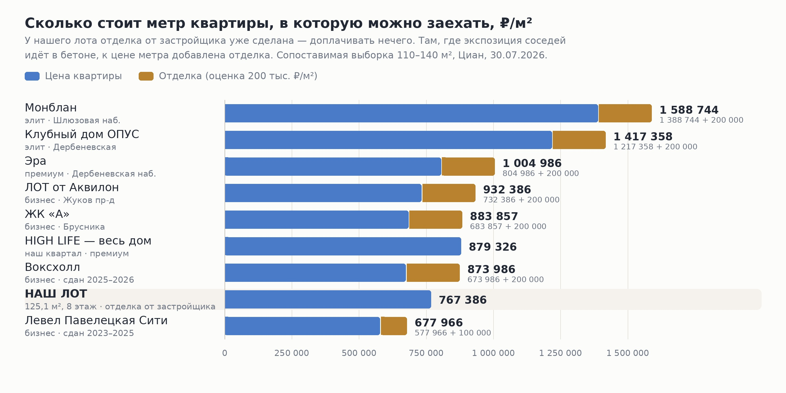
Расчёт по выгрузкам Циан от 30.07.2026, квартиры 110–140 м².

— Наш метр — 767 386 ₽ — второй с конца из девяти. Дешевле только «Левел Павелецкая Сити» (677 966 ₽), и это бизнес-класс на Дубининской, а не премиум-квартал у Садового кольца.
— Соседи по кварталу в среднем 879 326 ₽ за метр, «Воксхолл» с доведённым бетоном — 873 986 ₽, ЖК «А» — 883 857 ₽, «Эра» — 1 004 986 ₽. Два элитных дома идут вдвое дороже.
— Другими словами: за 96,0 млн ₽ покупатель получает 125,1 м² с готовой отделкой в премиум-квартале — и это лучшее соотношение цены и метража в подборке. Проблема не в том, что дорого.
Что покупатель видит за те же деньги
Шесть реальных объявлений из проектов, участвующих в аналитике. Первые две — соседи по нашему корпусу: отделка того же уровня, что у нас, за 99,9 млн ₽ и «под чистовую» за 93,0 млн ₽. Остальные показывают, что за те же деньги и дешевле продаётся с полноценным дизайнерским ремонтом и мебелью.
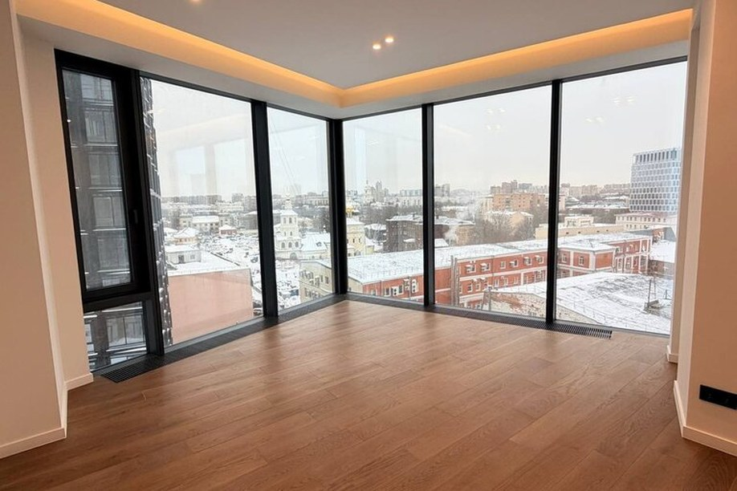  HIGH LIFE, K1 SOUL  125,0 м², эт. 8/32 · отделка сделана  99,9 млн ₽ 799 200 ₽/м²  Объявление → | 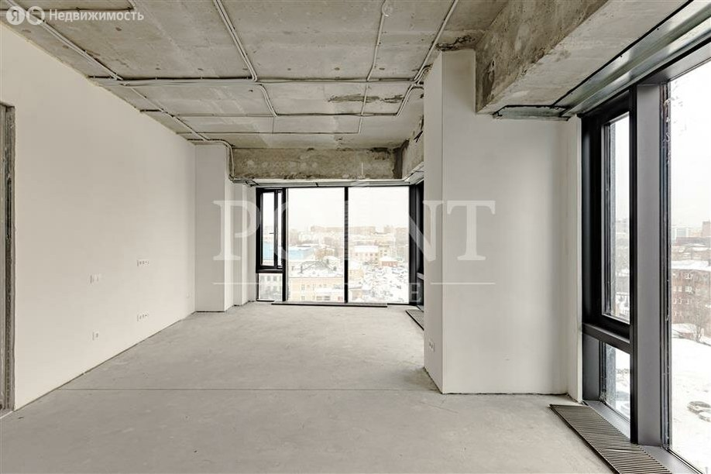  HIGH LIFE, K1 SOUL  119,0 м², эт. 8/32 · под чистовую, 2 м/места  93,0 млн ₽ 781 513 ₽/м²  Объявление →
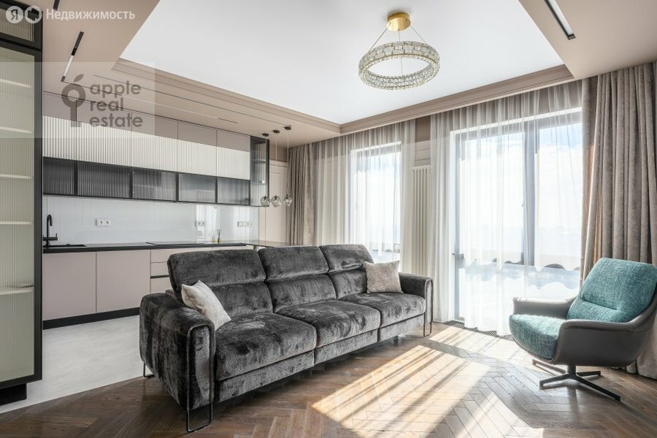  Левел Павелецкая Сити  93,0 м², эт. 41/46 · дизайнерский, с мебелью  90,0 млн ₽ 967 742 ₽/м²  Объявление → | 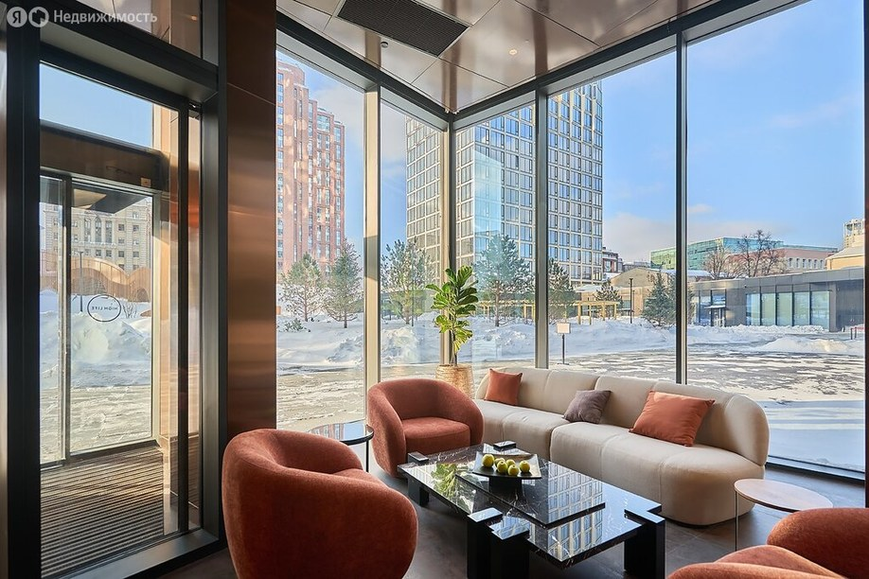  HIGH LIFE, K1 SOUL  96,1 м², эт. 6/32 · дизайнерский, с мебелью  77,0 млн ₽ 801 249 ₽/м²  Объявление →
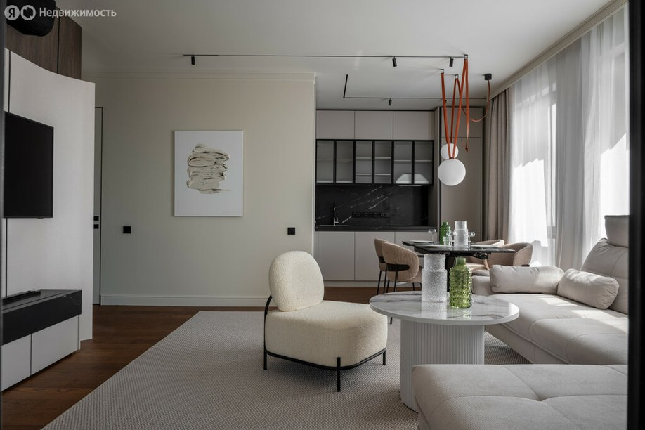  Левел Павелецкая Сити  97,0 м², эт. 34/46 · дизайнерский, с мебелью  63,8 млн ₽ 657 732 ₽/м²  Объявление → | 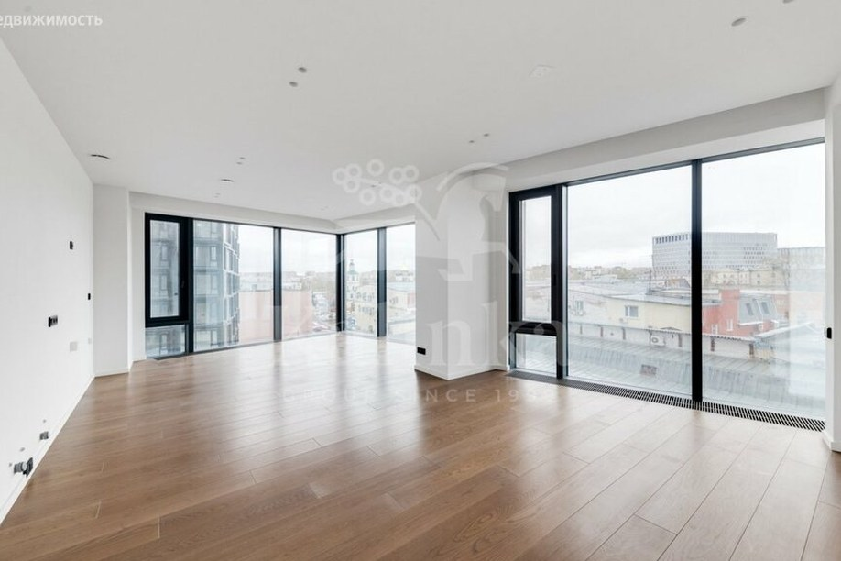  HIGH LIFE, K1 SOUL  122,4 м², эт. 5/32 · отделка сделана  113,5 млн ₽ 927 288 ₽/м²  Объявление →
Фотографии и цены — Яндекс Недвижимость, 30.07.2026. Только проекты из присланных выгрузок; рендеры и визуализации в подборку не брались. Карточка 122,4 м² за 113,5 млн ₽ идёт вне бюджета — она показывает уровень отделки, но в ценовые таблицы не входит.
Проверка трёх гипотез
Заказчик назвал три возможные причины: огромное предложение в локации, вкусные условия рассрочки от застройщика и отсутствие парковки на Летниковской. Каждая проверена по выгрузкам и открытым данным.
Гипотеза 1. Огромное конкурентное предложение — подтверждается
Проект | Лотов  всего | Из них  110–140 м² | Из них  86–106 млн ₽ | И то,  и другое
HIGH LIFE | 278 | 51 | 48 | 23
Эра | 324 | 19 | 10 | 5
Монблан | 88 | 16 | 7 | 0
Клубный дом ОПУС | 88 | 11 | 11 | 0
Левел Павелецкая Сити | 169 | 4 | 6 | 1
ЖК «А» | 63 | 5 | 1 | 1
Воксхолл | 90 | 3 | 0 | 0
ЛОТ от Аквилон | 84 | 1 | 0 | 0
Павелецкая от Гранель | 212 | 0 | 0 | 0
Стремянный 2 | 13 | 0 | 0 | 0
Левел Павелецкая | 5 | 0 | 0 | 0
Итого по локации | 1414 | 110 | 83 | 30

— Гипотеза верна, но конкуренция не там, где ожидалось. В бюджете 86–106 млн ₽ по всей локации 83 лота — и 48 из них внутри самого HIGH LIFE. В диапазоне 110–140 м² из 110 лотов наши — 51.
— На пересечении обоих условий — то есть прямых конкурентов — по локации всего 30 лотов, и 23 из них в нашем же квартале. Внешних конкурентов по-настоящему семь: пять в «Эре», один в «Левел Павелецкой Сити», один в ЖК «А».
— Вывод для продавца: искать причину в «Монблане» или «Гранели» бессмысленно — они играют в другой лиге по цене или не имеют квартир нашего размера. Соперники стоят в соседних подъездах.
Гипотеза 2. Условия застройщика — подтверждается, и сильнее ожидаемого
Проект | Объявлений | Держит  застройщик | Упоминают  рассрочку | Из них  «рассрочка 0 %» | Ипотека,  ставка
HIGH LIFE | 289 | 193 (67%) | 14 | 8 | 3
Эра | 326 | 288 (88%) | 290 | 288 | 4
Левел Павелецкая Сити | 169 | 118 (70%) | 119 | 0 | 118
Клубный дом ОПУС | 91 | 76 (84%) | 0 | 0 | 1
Монблан | 88 | 84 (95%) | 0 | 0 | 0
Павелецкая от Гранель | 212 | 204 (96%) | 1 | 0 | 0
ЛОТ от Аквилон | 84 | 84 (100%) | 0 | 0 | 0
ЖК «А» | 65 | 65 (100%) | 0 | 0 | 0
Воксхолл | 95 | 0 (0%) | 3 | 0 | 0

Считались упоминания в текстах объявлений выгрузки Циан на 30.07.2026. Текст в выгрузке обрезан на 600 знаках, поэтому это нижняя оценка.

— «Эра» продаёт рассрочку, а не квартиры: 288 из 326 объявлений начинаются словами «Рассрочка 0 % с платежом от 250 000 ₽ в месяц». Это соседний премиум-квартал с 324 лотами в продаже.
— В самом HIGH LIFE застройщик пишет: «Рассрочка 0 % от застройщика на готовые квартиры до 30.06.2027 и индивидуальные программы кредитования». Он держит 193 из 278 лотов квартала и 33 из 48 в нашем бюджете.
— «Левел Павелецкая Сити» — 119 объявлений с рассрочкой и 118 с ипотекой, включая субсидированную, плюс скидки при стопроцентной оплате.
— Против этого частный продавец не может ничего, кроме цены. Застройщик закрывает сделку рассрочкой без процентов на полтора года вперёд; собственнику нужны деньги сразу. Это не ценовое, а структурное преимущество, и оно никуда не денется до сдачи K4–K6 в конце 2027 года.
Гипотеза 3. Парковка — не подтверждается на уровне квартала…
Проект | Машиномест | Комментарий
▶ HIGH LIFE | 750 | 6 башен 24–47 эт., самый крупный паркинг в подборке
Воксхолл | 596 | Группа «Эталон», Летниковская
Эра | 443 | ТЕКТА ГРУПП, Дербеневская наб.
Клубный дом ОПУС | 301 | 188 квартир — 1,6 места на квартиру
Монблан | 267 | двухуровневый + гостевая наземная
ЖК «А» | 189 | Брусника; рядом многоэтажный паркинг на 1000 мест
Павелецкая от Гранель | 90 | 212 квартир в экспозиции + 14 гостевых мест
ЛОТ от Аквилон | многоур. | число мест не опубликовано

— У HIGH LIFE самый большой паркинг в подборке — 750 мест, с келлерами, зарядками для электромобилей и велопарковкой. По абсолютному числу мест квартал обходит всех соседей.
— Летниковская улица действительно входит в зону платной городской парковки, и «бросить машину во дворе» тут нельзя: двор непроезжий, на его месте двухуровневый парк на 2 гектара. Но это ровно то же самое для всех 278 лотов квартала и для соседних проектов.
— Значит, парковка объясняет, почему квартал в целом торгуется дешевле «Монблана», но не объясняет, почему не продаётся именно наша квартира. Это фактор проекта, а не лота.
…но подтверждается на уровне лота
Если посмотреть не на квартал, а на наш восьмой этаж корпуса K1 SOUL, картина меняется. Вот все квартиры 110–140 м², которые продаются на этом этаже.
Площадь, м² | Цена, млн ₽ | Машиноместо в объявлении | Ссылка
120,6 | 79,8 | не указано | Циан →
119,4 | 93,0 | да | Циан →
▶ 125,1 | 96,0 | не указано | Циан →
120,0 | 99,0 | да | Циан →

— Оба ближайших по цене соседа продают квартиру вместе с машиноместом. У лота за 93,0 млн ₽ — два машиноместа и кладовая у въезда и лифта; у лота за 99,0 млн ₽ — место на минус первом этаже. В нашем объявлении парковка не упомянута ни словом.
— По всей сопоставимой базе так делают 8 агентских объявлений из 27. Там, где мест на квартал 750, а улица платная, машиноместо — это не бонус, а часть предмета сделки.
— Практический вывод: если машиноместо есть — его нужно вынести в первую строку объявления и в цену. Если его нет — это реальный минус против двух прямых конкурентов на том же этаже, и он стоит дороже, чем кажется.
Причина, которой не было в гипотезах
Три гипотезы объясняют, почему рынок трудный. Но на трудном рынке продаются же какие-то квартиры. Разница между нашим лотом и теми, что уходят, видна в самом объявлении.
277 знаков  Наше описание | 98 %  Объявлений длиннее | 0  Слов про паркинг | 0  Слов про инфраструктуру

— Текст объявления — 277 знаков. 98 % агентских объявлений по HIGH LIFE длиннее, причём большинство упирается в лимит выгрузки в 600 знаков, то есть на деле они ещё длиннее.
— В нём не сказано ни про отделку от застройщика по авторскому дизайн-проекту, ни про 800 м² собственной инфраструктуры квартала, ни про то, что корпус сдан и ключи на руках, ни про машиноместо и кладовую.
— А сказано зато: «предлагаю квартиру 4-комнатная квартира с отделкой». Для лота за 96 миллионов рублей в премиум-квартале это не описание, а заглушка.
— Конкуренты на соседних этажах пишут по абзацу про лобби Jaime Beriestain Studio, кинозал, SPA, вид на Кремль и МГУ, высоту потолков 3 метра, приточно-вытяжную вентиляцию и центральное кондиционирование. За те же деньги.
— Это самая дешёвая из всех возможных правок — и единственная, которая ничего не стоит продавцу. Лот уже дешевле сопоставимых на 13 %; проблема в том, что об этом никто не узнаёт.
Что покупатель берёт вместо нашей квартиры
Четырнадцать реальных лотов из проектов аналитики, отсортированных по цене. Где конкурент продаётся в бетоне, показан и его бюджет «под ключ».
Что покупают вместо нашей квартиры | Квартира | Отделка | Цена,  млн ₽ | Разница с нашим лотом | Ссылка
▶ Наш лот | 125,1 м², эт. 8/32 | отделка от застройщика | 96,0 | — | Циан →
HIGH LIFE, K1 SOUL | 119,0 м², эт. 3/32 | под ключ, с мебелью | 101,0 | −6,1 м² · +5,0 млн ₽ | Циан →
HIGH LIFE, K1 SOUL | 125,0 м², эт. 8/32 | отделка сделана | 99,9 | −0,1 м² · +3,9 млн ₽ | Яндекс →
HIGH LIFE, K1 SOUL | 120,0 м², эт. 8/32 | ремонт «для себя» + техника | 99,0 | −5,1 м² · +3,0 млн ₽ | Циан →
HIGH LIFE, K3 HEART | 119,4 м², эт. 15/32 | дизайнерский ремонт | 96,0 | −5,7 м² · 0,0 млн ₽ | Циан →
HIGH LIFE, K1 SOUL | 118,5 м², эт. 3/32 | дизайнерский ремонт | 93,9 | −6,6 м² · −2,1 млн ₽ | Циан →
HIGH LIFE, K3 HEART | 119,0 м², эт. 3/32 | отделка от застройщика | 93,6 | −6,1 м² · −2,4 млн ₽ | Циан →
HIGH LIFE, K1 SOUL | 119,0 м², эт. 8/32 | под чистовую, 2 м/места | 93,0 | −6,1 м² · −3,0 млн ₽ | Яндекс →
HIGH LIFE, K6 FAITH | 110,0 м², эт. 16/39 | чистовая от застройщика | 92,7 | −15,1 м² · −3,3 млн ₽ | Циан →
Левел Павелецкая Сити | 93,0 м², эт. 41/46 | дизайнерский, с мебелью | 90,0 | −32,1 м² · −6,0 млн ₽ | Яндекс →
HIGH LIFE, K4 SENSE | 125,6 м², эт. 24/47 | бетон, прайс застройщика → 115,1 под ключ | 90,0 | +0,5 м² · +19,1 млн ₽ | Циан →
ЖК «Эра», корпус 6 | 112,2 м², эт. 26/32 | бетон, прайс застройщика → 112,3 под ключ | 89,9 | −12,9 м² · +16,3 млн ₽ | Яндекс →
HIGH LIFE, K1 SOUL | 96,1 м², эт. 6/32 | дизайнерский, с мебелью | 77,0 | −29,0 м² · −19,0 млн ₽ | Яндекс →
Левел Павелецкая Сити | 97,0 м², эт. 34/46 | дизайнерский, с мебелью | 63,8 | −28,1 м² · −32,2 млн ₽ | Яндекс →

Разница считается к цене нашего лота — 96,0 млн ₽; у лотов в бетоне сравнение идёт по бюджету «под ключ». Циан и Яндекс Недвижимость, 30.07.2026; ссылка ведёт на объявление.

— Главный конкурент — 119,4 м² на 15-м этаже за те же 96,0 млн ₽ с дизайнерским ремонтом. На 5,7 м² меньше, но на семь этажей выше и с настоящим ремонтом, а не отделкой от застройщика. Ровно та же цена.
— 96,1 м² на 6-м этаже с дизайнерским ремонтом и мебелью — 77,0 млн ₽. Это на 19,0 млн ₽ дешевле нашего лота. Покупателю, которому 96 м² достаточно, наш метраж не нужен ни за какие деньги.
— «Левел Павелецкая Сити»: 97,0 м² с дизайнерским ремонтом и мебелью за 63,8 млн ₽ — на 32,2 млн ₽ дешевле. Другой класс и другой дом, но для покупателя это живая альтернатива.
— Зато против бетона мы выигрываем с запасом. 125,6 м² от застройщика за 90,0 млн ₽ — это 115,1 млн ₽ «под ключ», на 19,1 млн ₽ дороже нас. 112,2 м² в «Эре» за 89,9 млн ₽ — 112,3 млн ₽ «под ключ», на 16,3 млн ₽ дороже. Вот с кем нужно сравнивать наш лот в объявлении.
Инфраструктура: тир-лист проектов
Покупатель за 96 млн ₽ сравнивает не только метры и цену, но и то, что он получает вместе с квартирой. Проекты сгруппированы по объёму собственной инфраструктуры для жителей — от самого богатого набора к самому скромному.
Тир | Проекты | Что получает житель
S | ▶ ЖК HIGH LIFE — наш квартал | Более 800 м² сервисов: дизайнерские лобби Jaime Beriestain Studio, кинозал и библиотека, фитнес-зал с йога-студией, SPA с сауной и массажным кабинетом, лаунж с камином, коворкинг, столовая с террасой, детская игровая 65 м², бьюти-зона. Двухуровневый парк 2 га, подземный паркинг на 750 мест с келлерами и зарядками для электромобилей.
A | ЖК «Монблан» · Клубный дом «ОПУС» | «Монблан»: дизайнерское лобби, зона отдыха с камином, ресепшен консьерж-службы 24/7, фитнес-зал, ресторан, лаунж и переговорная на первых этажах; паркинг 267 мест. «ОПУС»: клубный формат — 188 квартир на 301 машиноместо, почти все квартиры с видом на воду.
B | ЖК «Эра» · ЖК «Воксхолл» | «Эра»: авторское благоустройство, спортивные и детские площадки из натуральных материалов, зоны отдыха, паркинг на 443 места, набережная рядом. «Воксхолл»: подземный паркинг на 596 мест, закрытый двор, коммерция на первых этажах, дом уже сдан.
C | «Левел Павелецкая Сити» · «ЛОТ от Аквилон» · ЖК «А» | Стандартный для бизнес-класса набор: закрытый двор, детские и спортивные площадки, подземный паркинг, консьерж, ритейл на первых этажах. У ЖК «А» паркинг на 189 мест, у «ЛОТ» — многоуровневый. Клубной инфраструктуры не заявлено.
C | «Павелецкая от Гранель» · «Стремянный 2» · «Левел Павелецкая» | Закрытая территория, консьерж, коммерция на первых этажах. У «Павелецкой от Гранель» подземный паркинг на 90 мест и 14 гостевых — самый скромный показатель в подборке. Квартир нашего размера (110–140 м²) в этих трёх проектах нет вообще.

То же по пунктам
Проект | Фитнес | SPA | Коворкинг | Детский  клуб | Лаунж,  кинозал | Машиномест
▶ HIGH LIFE | есть | SPA | есть | есть | есть | 750
Монблан | есть | — | — | — | есть | 267
Клубный дом ОПУС | — | — | — | — | — | 301
Эра | — | — | — | — | — | 443
Воксхолл | — | — | — | — | — | 596
Левел Павелецкая Сити | — | — | — | — | — | —
ЛОТ от Аквилон | — | — | — | — | есть | многоур.
ЖК «А» | — | — | — | — | — | 189
Павелецкая от Гранель | — | — | — | — | — | 90

Прочерк означает, что сервис не заявлен в описании проекта, — сравниваются заявленные наборы, а не результат обхода домов. Источники: сайты застройщиков и профильные порталы.
Что это значит для покупателя
— Здесь наш квартал выигрывает у всех, и с большим отрывом. Более 800 м² сервисов: кинозал, библиотека, фитнес с йога-студией, SPA с сауной и массажем, лаунж с камином, коворкинг, столовая с террасой, детская игровая 65 м², бьюти-зона и парк 2 гектара во дворе.
— Ближайший по набору — «Монблан», но там фитнес, ресторан и лаунж, а SPA, кинозала и коворкинга нет. У остальных девяти проектов клубной инфраструктуры не заявлено вообще: закрытый двор, паркинг, консьерж.
— Причём инфраструктура уже построена и работает — первая очередь сдана, а не обещана к 2028 году, как у «Монблана», «Эры» и «Гранели».
— И ровно об этом в нашем объявлении нет ни слова. Главное конкурентное преимущество квартала — единственное, чего нет ни у кого рядом, — не используется в продаже вообще.
Что с этим делать
Цена выставлена корректно, поэтому обычный рецепт «снизить и подождать» здесь не первый шаг, а последний. Порядок действий — от бесплатного к дорогому.
96,0 млн ₽  Цена сейчас | 98,5 млн ₽  Модель по дому | 91–93  Если торговаться, млн ₽ | 727–743  Цена за метр, тыс. ₽

— Шаг первый — переписать объявление. Отделка от застройщика по авторскому дизайн-проекту, корпус сдан и ключи на руках, 800 м² инфраструктуры квартала, потолки, вентиляция, вид на храм. И отдельной строкой — что квартира на 13 % дешевле сопоставимых готовых в том же квартале. Это ноль рублей и один вечер.
— Шаг второй — машиноместо. Если оно есть, оно должно стоять в заголовке: оба конкурента на нашем этаже продаются с местом, а на квартал их всего 750. Если его нет — стоит посчитать покупку места у застройщика или соседа: это дешевле, чем скидка в 3 млн ₽.
— Шаг третий — фотографии. Соседи выкладывают по 30 кадров с видами на Кремль и МГУ. Пустая квартира с готовой отделкой снимается за час и продаётся заметно лучше, чем текст на четыре строки.
— Шаг четвёртый, и только если первые три не сработали, — цена. Разумный коридор 91–93 млн ₽ (727–743 тыс. ₽/м²). Это уводит лот ниже всех девятнадцати готовых квартир диапазона и делает разрыв с бетоном застройщика двукратно очевидным. Скидка от текущей цены — 3,0–5,0 млн ₽.
— Ниже 91 млн ₽ идти незачем: там лот уходит под цену переуступок и начинает выглядеть проблемным, а на конкуренцию с рассрочкой застройщика это всё равно не влияет — он даёт не скидку, а беспроцентную отсрочку на полтора года.
— Чего делать точно не стоит — ждать без изменений. Застройщик будет держать прайс и рассрочку до конца 2027 года, «Эра» рядом продаёт 324 лота под тот же 0 %, а в бюджете 86–106 млн ₽ в одном только нашем квартале стоят ещё 47 квартир.

Источники
— Циан — выгрузка по ЖК HIGH LIFE (289 объявлений, 278 лотов после схлопывания дублей), 30.07.2026
— Циан — выгрузки по локации на 30.07.2026: «Эра» 324 лота, «Павелецкая от Гранель» 212, «Левел Павелецкая Сити» 169, «Воксхолл» 90, «Монблан» и «ОПУС» по 88, «ЛОТ от Аквилон» 84, ЖК «А» 63, «Стремянный 2» 13, «Левел Павелецкая» 5
— Объявление по нашему лоту — https://www.cian.ru/sale/flat/327976256/
— Фотографии и часть цен — Яндекс Недвижимость — https://realty.yandex.ru/
— Инфраструктура и паркинг — сайты застройщиков ГК «Пионер», ТЕКТА ГРУПП, Галс-Девелопмент, Группа «Эталон», Брусника, ГК «Гранель» и профильные порталы
— Зона платной городской парковки — Московский паркинг — https://parking.mos.ru/parking/street/paid-parking-area/
— Яндекс Карты — картографическая основа — https://yandex.ru/maps/
Аналитика подготовлена 30.07.2026 на основе выгрузок Циан. Оценки носят справочный характер и не являются офертой или отчётом об оценке.

